Erst Auszubildende, dann Chefin
(GMH) Im Anschluss an die Ausbildung bieten sich Gärtnerinnen und Gärtnern viele verschiedene Berufsperspektiven. Eine davon ist die Selbstständigkeit. Was es dafür braucht und wie der Weg dorthin aussehen kann, drüber berichtet Corinna Henkel, Inhaberin der Gärtnerei Wissing im Münsterland.
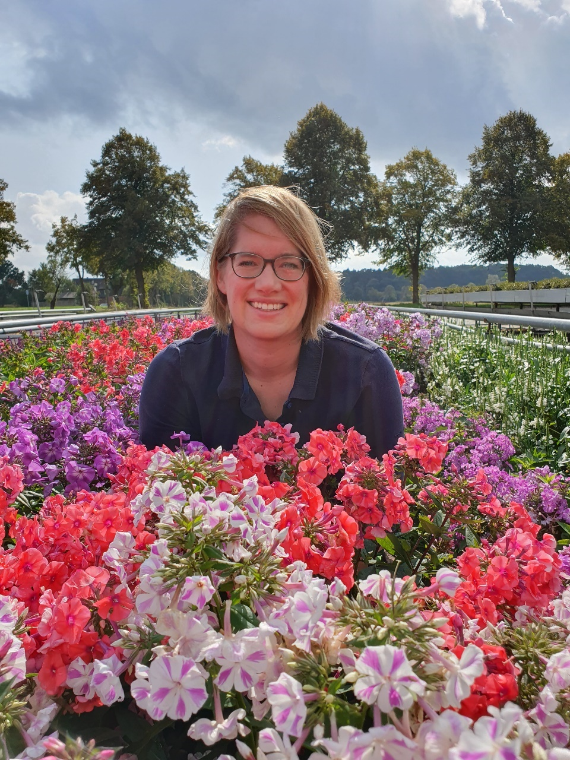

Bildnachweis: GMH/Gärtnerei Wissing

Bildunterschrift: Mit 29 wurde sie ihre eigene Chefin: Zierpflanzengärtnerin Corinna Henkel führt die Gärtnerei Wissing in Münsterland.

Bilddaten in höherer Auflösung unter:
https://www.gruenes-medienhaus.de/download/2023/09/GMH_2023_36_01.jpg

Der Traum von der eigenen Gärtnerei
Einen eigenen Betrieb leiten – als Gärtnerin oder Gärtner geht das auch schon in jungen Jahren. Corinna Henkel wurde mit 29 ihre eigene Chefin. Die Zierpflanzengärtnerin führt die Gärtnerei Wissing im Münsterland, in der sie auch ihre Ausbildung absolviert hat. „Schon als Auszubildende habe ich immer wieder Ausschau nach kleinen Gärtnereien gehalten, die ich kaufen und übernehmen könnte“, berichtet die 37-Jährige. „Zu dem Zeitpunkt war es eher eine Träumerei, aber der Wunsch war schon früh da. Ich habe schon immer gerne Verantwortung übernommen.“
Nach ihrer Ausbildung arbeitete Corinna Henkel zunächst in einem Orchideenbetrieb und reiste anschließend ein Jahr durch Australien, wo sie ihr Fachwissen als Gärtnerin für diverse Nebenjobs nutzte. Nach ihrer Rückkehr nach Deutschland zog es sie zurück in ihren Ausbildungsbetrieb. Noch bevor sie die Meisterschule besuchte, erhielt Corinna Henkel von ihrem damaligen Chef das Angebot, die Gärtnerei zu übernehmen. Nachdem sie zwei weitere Jahre als Meisterin im Betrieb angestellt war, stieg sie mit 29 als Gesellschafterin in das Unternehmen ein. Viereinhalb Jahre führten sie die Gärtnerei gemeinsam, bevor sich ihr ehemaliger Chef in die Rente verabschiedete. „Diese Übergangszeit war super, um Schritt für Schritt in meine Aufgaben als Inhaberin hineinzufinden und mit den Kunden und Einkäufern in Kontakt zu kommen.“

Diese Voraussetzungen müssen erfüllt sein
Das Fundament für eine spätere Selbstständigkeit als Gärtnerin oder Gärtner bildet die Ausbildung, die in sieben verschiedenen Fachrichtungen angeboten wird, und Fachwissen mit jeder Menge praktischer Erfahrung kombiniert. Der Meistertitel ist keine Voraussetzung für die Gründung oder Übernahme eines Betriebs, kann jedoch hilfreich sein, weil er die fachliche Kompetenz unterstreicht. Das schafft Vertrauen bei Kundinnen und Kunden. Die Inhalte der Prüfung kann man sich zum Beispiel im Rahmen eines Vorbereitungslehrgangs oder der einjährigen Meisterschule aneignen.
Corinna Henkel hatte sich nach ihrem Fachabitur im Bereich Gartenbau und Landwirtschaft und einem Praktikum in einem Gartenbauzentrum mit Versuchsbetrieb und Gewebelabor zunächst für ein Gartenbaustudium entschieden. „Ich habe aber schnell gemerkt, dass mir das praktische Arbeiten total fehlt.“ So führte sie ihr Weg schließlich in die Zierpflanzengärtnerei, deren Inhaberin sie heute ist.
„Mein größter Antrieb ist die Möglichkeit zur Selbstverwirklichung“, sagt Corinna Henkel. Von der Auszubildenden zur Chefin – was braucht es dafür? „Vor allem Mut und Wissbegierde. Und eine Portion Gelassenheit, weil sich die Umstände, unter denen man arbeitet, permanent verändern. Wie zum Beispiel die Verfügbarkeit von Rohstoffen, die wir für den Anbau unserer Pflanzen oder den Betrieb unserer Gewächshäuser brauchen“, sagt Corinna Henkel, deren Team 13 Mitarbeitende umfasst. Auf über 2,5 Hektar produziert die Gärtnerei Balkonpflanzen, Beetpflanzen und Stauden, die an den Großhandel, Gartencenter und Blumenläden verkauft werden.

„Ich mache jeden Arbeitsschritt nach wie vor selbst“
Wetterextreme, Pflanzenkrankheiten, saisonale Schwankungen – es gibt viele unvorhergesehene Herausforderungen, auf die die Zierpflanzengärtnerin immer wieder flexibel reagieren muss. Dabei trägt sie nicht nur die Verantwortung für ihre Produkte, sondern auch für ihre Angestellten. Zu ihren Aufgaben zählen auch die Buchhaltung, die Suche nach neuen Auszubildenden oder die Kommunikation mit Kunden. Als Selbstständige braucht Corinna Henkel einen guten Geschäftssinn und ein betriebswirtschaftliches Verständnis. „Es muss einem klar sein, dass man nie die Sicherheit einer Festanstellung hat.“ Dafür sind Selbstständige oft viel freier und selbstbestimmter in ihrer Arbeit. Schon jetzt legt Corinna Henkel den Fokus auf eine möglichst umwelt- und ressourcenschonende Pflanzenproduktion. In Zukunft würde sie ihren Betrieb gerne unabhängiger von zentralen Energieversorgern machen und dabei mehr auf regenerative Energien setzen.
Auch wenn die Zierpflanzengärtnerin als Chefin zahlreiche organisatorische und administrative Aufgaben hat, bedeutet das nicht, dass sie nicht mehr im Betrieb mitanpackt. Im Gegenteil: „Ich mache jeden Arbeitsschritt nach wie vor selbst. Unkraut auf dem Acker hacken oder eine Stunde an der Topfmaschine stehen kann wahnsinnig entspannend sein. Manchmal brauche ich das regelrecht zum Runterkommen.“

[Kastenelement]
Karriere im Gartenbau
Meistertitel, Technikerschule, Selbstständigkeit oder doch lieber ein Studium? Welche Karrieremöglichkeiten nach der Ausbildung im Gartenbau warten, erfahren Interessierte unter www.beruf-gaertner.de/karriere und www.facebook.com/beruf.gartner.

